

ADR OPLEIDING
VOOR
VRACHTWAGENCHAUFFEURS

Proefexamen
ter voorbereiding van het
ADR examen (oplossingen)

(Editie ADR 2O23 - tankvervoer)

Cursus georganiseerd door:
DGT
Leegstraat 122 Bus 5 B-9060 Zelzate
09 - 344 98 58
Vereniging Voor Verkeersveiligheid
Molenberglei 6-2627 Schelle
03 - 866 37 04
info@vvv-dgt.be
www.vvv-dgt.be

Belangrijke opmerking :
Dit proefexamen dient enkel om te gebruiken tijdens de lessen ADR. Ze mogen absoluut niet meegenomen worden naar het examen, dit met kans van uitsluiting op het examen.

- Uw tankwagen is geschikt voor het vervoer van gevaarlijke stof(fen) volgens bijgaand keuringsdocument. Geef aan welke van de onderstaande UN nummer(s) u mag vervoeren?

O UN 2054, VG I
X UN 2205, VG III
O UN 2050 VG II
O UN 2024 VG I

- Wat is de correcte omschrijving op het vervoerdocument bij het vervoer van een lege, niet
gereinigde gascontainer met verscheidene elementen die waterstof (UN 1049) heeft bevat :

O UN 1049 waterstof, samengeperst, 2.1, (B/D), lege MEGC

X UN 1049 waterstof, samengeperst, 2.1, (B/D), leeg, niet gereinigd

O UN 1049 waterstof, samengeperst, 2.1, (B/D), lege gascontainer

O UN 1049 waterstof, samengeperst, 2.1, (B/D), was vorige stof

- Wat moet U doen wanneer bij een transport van koolstofdioxide (een gekoeld, vloeibaar gemaakt gas) de veiligheidskleppen opengaan ?

X Helemaal niets, dit is een normale toestand zonder gevaar

O De hulpdiensten verwittigen, dit is een zeer gevaarlijke situatie

O Dit betekent dat de breekplaat stuk is, onmiddellijk laten herstellen

O het ontsnappende gas opvangen met een bergingsdrukverpakking

- Welke gevaren zijn er verbonden aan het feit dat de koolwaterstofgassen zwaarder zijn dan lucht?

O Het gas kan langs zeer fijne spleetjes, scheurtjes of poriën ontsnappen

O Bij het lossen langs onder verhoogt het gevaar op lekkage

X Het vrijgekomen gas kan ook op grote afstand van het lek ontbranden

O Er zijn geen gevaren aan verbonden

- Hoeveel liter benzine mag U laden in een tank met een inhoud van 20.000 liter, waar nog 5000 liter benzine inzit?

O 14.500 liter

X 14.000 liter

O 15.000 liter

O 13.500 liter

- Om de hoeveel tijd moet uw voertuig dat gevaarlijke goederen vervoert in tanks, die op zijn minst 1.000 liter inhoud hebben, naar de ADR-keuring?

O Elke drie maanden
O Elke zes maanden
O Elke negen maanden
X Jaarlijks

- Voor welk soort van vervoer gebruikt men batterijvoertuigen?

O Bij diepgekoelde vloeibaar gemaakte gassen.

O Bij vloeibaar gemaakte gassen, die slechts bij zeer hoge druk vloeibaar worden.

X Bij samengeperste gassen.

O opgeloste gassen onder druk

- Waarom zijn atmosferische tanks veelal elliptisch of caissonvormig?

O Omdat dergelijke tanks goedkoper zijn

X Omdat de stabiliteit van het voertuig daardoor verbetert

O Omdat dergelijke tanks lichter zijn

O Omdat dergelijke tanks beter weerstaan aan botsingen

- Wat is de betekenis van de letter “A” in de volgende tankcode: SGAV ?

X De tank is uitgerust met vul- en losopeningen onderaan met 2 sluitingen

O De tank is uitgerust met vul- en losopeningen bovenaan

O De tank is uitgerust met vul- en losopeningen bovenaan met 2 sluitingen

O De tank is uitgerust met vul- en losopeningen onderaan met 3 sluitingen

- Hoe kunt U vermijden dat bij het laden en lossen van brandbare stoffen, brand ontstaat door
elektrostatische vonken?

O door de stroomhoofdschakelaar af te zetten.
X door het voertuig te aarden.
O door geen schoenen te dragen met ijzerbeslag.
O elektrostatische vonken leveren geen enkel gevaar op

- Op welke gegevens moet u zich baseren wanneer u vloeibaar gemaakte koolwaterstoffen op
massa (op de weegbrug) laadt.

O Met de MTM van het voertuig
X Met de maximaal toegelaten laadmassa van het corresponderende gas
O Met het laadvermogen van de tankwagen
O Met de MTM van het land waar u laadt

- UN 1210 Drukinkt, VG I, is een zeer brandbare vloeistof en mag niet gelost worden met behulp
van een luchtcompressor, welke losmethode is dan aangewezen?

O Te lossen via zwaartekracht
O Te lossen met dampretour
O Te lossen met zuurstof
X Te lossen met stikstof

- Uw tankvoertuig met een tank van 20.000 liter is met een vloeistof geladen en bezit geen
compartimenten of slingerschotten. Het risico dat uw tankvoertuig omkantelt is het grootst wanneer :

O men te snel stopt

O bij een bruusk maneuver en de vloeistof in de tank zich gaat verplaatsen in voorwaartse
en achterwaartse richting

X men remt tijdens het nemen van een bocht

O bij een noodstop

- U verricht volgend vervoer van Antwerpen naar Mechelen:
Compartiment 1: 7000 liter UN 1203 Benzine, 3, II, (D/E)
Compartiment 2: 8000 liter UN 1863 brandstof voor straalvliegtuigen, 3, III, (D/E)

Geef hieronder alle mogelijke signalisaties met oranje schilden:
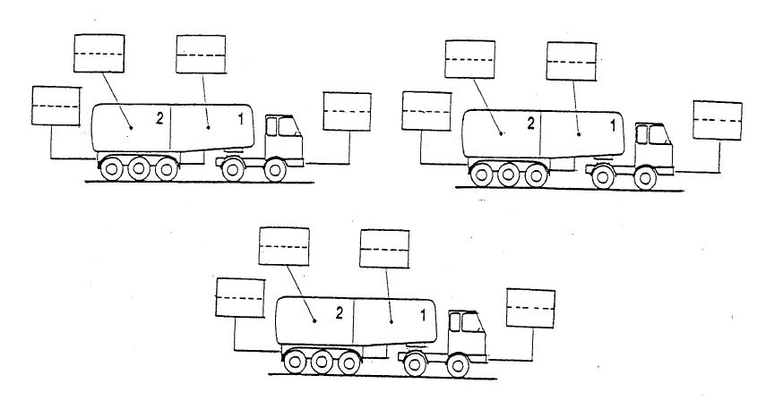
30
1863
33
1203
33
1203
33
1203
LS
LS

- U verricht volgend vervoer van Antwerpen naar Luik:

- Compartiment 1: 8000 liter broomtrifluoride UN-nummer 1746
- Compartiment 2: 12000 liter Trimethylchloorsilaan UN-nummer 1298

Geef hieronder alle mogelijke signalisaties met grote etiketten:

8
6.1
3
5.1
3
6.1
5.1
8

8

KEURINGSDOCUMENT VOOR DE VOERTUIGEN DIE BEPAALDE GEVAARLIJKE GOEDEREN VERVOEREN
Onderhavig document verklaart dat het hieronder omschreven voertuig voldoet aan de voorwaarden, opgelegd door het Europees Verdrag betreffende het internationaal vervoer van gevaarlijke goederen over de weg (ADR)
1. Document nr :  1 QEG 856-23 | 2. Constructeur van het voertuig : VAN HOOL | 3. Identificatienummer van het voertuig :  ACR284347689 | 4. Plaatnummer (in voorkomend  geval) :  1 QEG 856
5. Naam en vestigingsplaats van de vervoerder, gebruiker of eigenaar : Vitesseman NV, Lapscheure

6. Beschrijving van het voertuig :¹ Tankoplegger 04
7. Omschrijving van het voertuig volgens 9.1.1.2 van het ADR : ²
EX/II EX/III FL OX AT MEMU
8. Remvertrager : ³
□ Niet van toepassing
□ De doeltreffendheid volgens 9.2.3.3 van het ADR is voldoende voor een totale massa van de transporteenheid van ...40........ t ⁴
9. Beschrijving van de vaste tank(s) / van het batterijvoertuig (in voorkomend geval) :
9.1 Constructeur van de tank : Van Hool
9.2 Goedkeuringsnummer van de tank/van het batterijvoertuig : 26439
9.3 Serienummer van de fabricage van de tank / Identificatie van de elementen van het batterijvoertuig : 466852
9.4 Bouwjaar : 2001
9.5 Tankcode volgens 4.3.3.1 of 4.3.4.1 van het ADR : L4BH
9.6 Bijzondere bepalingen volgens 6.8.4 van het ADR (indien van toepassing) : TE19
10. Tot het vervoer toegelaten gevaarlijke goederen :
Het voertuig vervult de voorwaarden die vereist zijn voor het vervoer van de gevaarlijke goederen die toegewezen zijn aan de in nr. 7 vermelde omschrijving(en) van de voertuigen.
10.1. Voor de EX/II of EX/III-voertuigen ³ □ goederen van de klasse 1, compatibiliteitsgroep J inbegrepen
□ goederen van de klasse 1, comptabiliteitsgroep J uitgezonderd
10.2. Voor een tankvoertuig/batterijvoertuig ³
□ enkel de stoffen die toegelaten zijn volgens de tankcode en elke bijzondere bepaling, vermeld in nr. 9, mogen vervoerd worden ⁵
of
□ enkel de volgende stoffen (klasse, UN-nummer en, indien nodig, verpakkingsgroep en officiële vervoersnaam) mogen vervoerd worden :

Enkel de stoffen die niet gevaarlijk kunnen reageren met de materialen van het reservoir, van de pakkingen, van de uitrustingen en van de beschermende bekledingen (indien van toepassing) mogen vervoerd worden.
11. Opmerkingen

12. Geldig tot : 23-12-23
Stempel van dienst die het document heeft afgeleverd
Plaats, datum, handtekening Brussel, 24-12-2022
Van Compernolle

Casus tankvervoer 1:

U verricht met uw tankoplegger, die ingedeeld is in twee compartimenten, een transport van Gent via Antwerpen naar Tessenderlo:

Compartiment 1 is geladen met 10.000 liter van UN 2054
Compartiment 2 is geladen met 8000 liter van UN 2235

Geef hieronder de signalisatie met grote etiketten:
6.1
6.1
8
3

3
8

Geef de signalisatie met betrekking tot de oranje schilden:

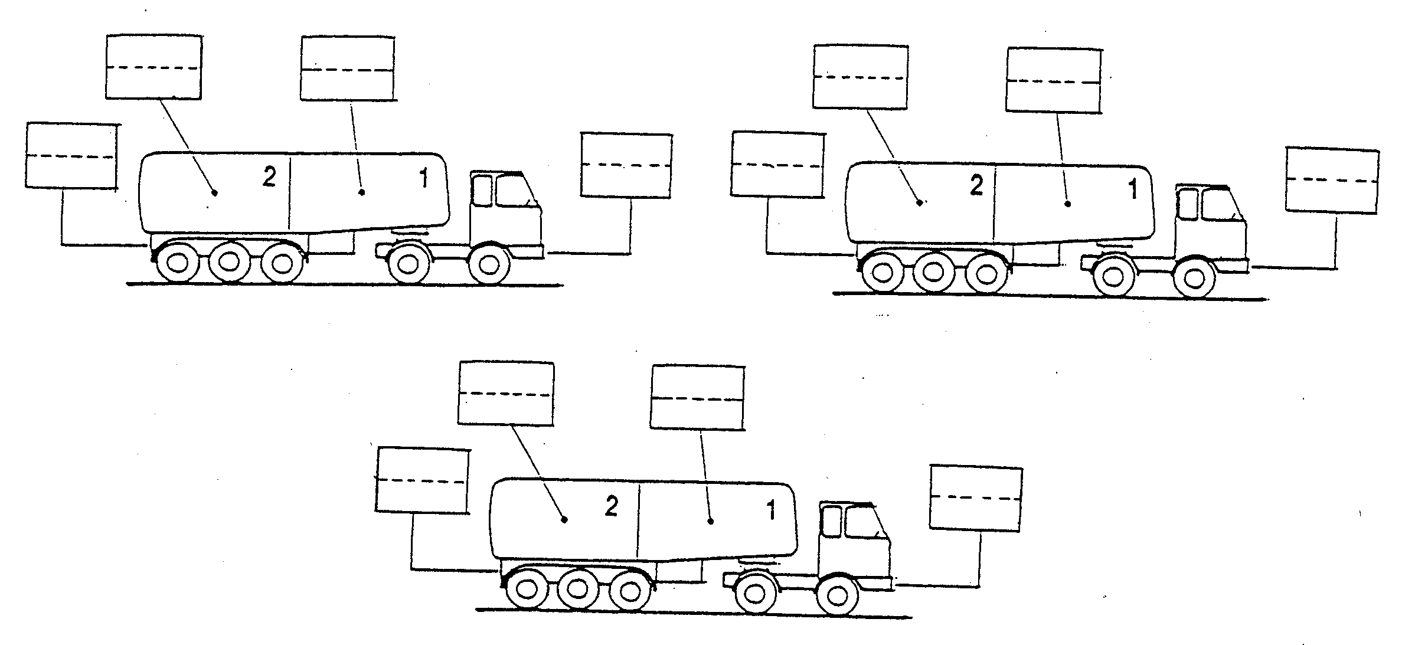
LS
LS
883
2054
60
2235

Wat ziet u op deze foto :
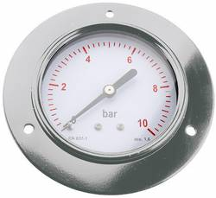

O een thermometer

X een manometer

O een volumemeter

O een veiligheidsklep met breekplaat

Op uw route komt u onderstaand verkeersbord tegen:

D

O u dient geen omleidingsweg te volgen omdat de tunnelcode van UN 2054 het toelaat om de tunnel
op uw route te passeren

O u dient de omleidingsweg te volgen omdat de tunnelcode van UN 2235 het niet toelaat om de
tunnel op uw route te passeren

X u dient de omleidingsweg te volgen omdat de tunnelcode van UN 2054 het niet toelaat om de
tunnel op uw route te passeren

O u dient geen omleidingsweg te volgen omdat de tunnelcode van UN 2235 het toelaat om de tunnel
op uw route te passeren

Het ADR keuringsdocument van uw tankoplegger bevat de volgende informatie met betrekking tot rubriek 7 en de rubrieken 9.5 en 9.6:
7. Omschrijving van het voertuig volgens 9.1.1.2 van het ADR : ²
EX/II EX/III FL OX AT MEMU

9.5 Tankcode volgens 4.3.3.1 of 4.3.4.1 van het ADR : L4BH
9.6 Bijzondere bepalingen volgens 6.8.4 van het ADR (indien van toepassing) : TE19

Geef aan wat correct is:

O Dit ADR-keuringsdocument is niet verplicht in België

O Volgens het ADR-keuringsdocument is het vervoer van UN 2235 niet toegelaten

O Het ADR-keuringsdocument laat het vervoer van beide stoffen toe

X Volgens het ADR-keuringsdocument is het vervoer van UN 2054 niet toegelaten

1 Volgens de definities van de motorvoertuigen en de aanhangwagens van de categorieën N en O zoals omschreven in bijlage 7 van de Résolution d’ensemble sur la Construction des véhicules (R.E.3) of in Richtlijn 97/27/EG.
2 Schrappen wat niet past.
3 De van toepassing zijnde vermelding aankruisen.
4 De gepaste waarde vermelden. Een waarde van 44 ton zal de in het (de) inschrijvingsdocument(en) vermelde "hoogst toegelaten massa van de inschrijving / in bedrijf" niet beperken.
5 Stoffen toegewezen aan de in nr. 9 vermelde tankcode of aan een andere tankcode die volgens de hiërarchie van 4.3.3.1.2 of 4.3.4.1.2 toegelaten is, waarbij in voorkomend geval rekening gehouden wordt met de bijzondere bepaling(en).

